Bogotá, D.C., 25 de abril de 2025

Señor

*(NOMBRE)*

Representante al Consejo Nacional de Operación

Ciudad

Apreciado Señor:

Con el objeto de realizar la sesión N° 790 del CONSEJO NACIONAL DE OPERACIÓN CNO, bajo la modalidad de reunión no presencial, de conformidad con lo autorizado en el artículo 41 del Acuerdo CNO N° 1912 (Reglamento Interno) del 5 de diciembre de 2024 y lo dispuesto en el artículo 20 de la Ley 222 de 1995, pongo a su consideración el siguiente Acuerdo:

*“Acuerdo XXXX Por el cual se aprueban los resultados de las pruebas previas a la entrada en operación de la planta solar fotovoltaica Baranoa*

*El Consejo Nacional de Operación en uso de sus facultades legales, en especial las conferidas en el artículo 36 de la Ley 143 de 1994, el Anexo general de la Resolución CREG 025 de 1995 y su Reglamento Interno y según lo aprobado en la reunión No. XXX del XX de XXX de 2025 y,*

*CONSIDERANDO*

*1. Que mediante el Acuerdo 1937 de 2025 se aprobó la actualización del "Procedimiento para la declaración de entrada en operación comercial de proyectos de transmisión que incluyan activos de uso del Sistema de Transmisión Nacional - STN -, del Sistema de Transmisión Regional - STR –, de usuarios conectados directamente al STN, al STR y de recursos de generación".*

*2. Que en el artículo 2 del Acuerdo 1937 de 2025 se prevé lo siguiente:*

*"El presente Acuerdo rige para la declaración de entrada en operación comercial de los siguientes proyectos:*

*(...)*

*- Proyectos de generación hidráulicos, térmicos, solares y eólicos que se conecten al Sistema de Transmisión Nacional STN y al Sistema de Transmisión Regional STR." (...)*

*3. Que en el numeral 7.4.5 del Anexo 1 del Acuerdo 1937 de 2025, Por el cual se aprueba la actualización del "Procedimiento para la puesta en operación de proyectos de transmisión que incluyan activos de uso del Sistema de Transmisión Nacional - STN -, del Sistema de Transmisión Regional - STR –, de usuarios conectados directamente al STN, al STR y de recursos de generación", se define que se deberá emitir un Acuerdo CNO con el resultado de las siguientes pruebas:*

*- Pruebas de la curva de capacidad, Potencia reactiva (PQ)*

*- Pruebas de las características del control de potencia activa/frecuencia (Estatismo(s) potencia/frecuencia)*

*- Pruebas de rampa operativa de entrada y salida*

*- Pruebas de las características del control de potencia reactiva/tensión (Estatismo potencia reactiva/tensión)*

*- Pruebas a las características de operación ante depresiones de tensión y sobretensiones (Certificado firmado de las funcionalidades LVRT y HVRT)*

*- Pruebas de desempeño de respuesta rápida en frecuencia (aplica sólo para eólicas)*

*- Pruebas a los requerimientos de priorización en la inyección rápida de corriente reactiva.*

*4. Que en el Acuerdo 1830 de 2024 se aprobó la actualización del "Procedimiento para la verificación de las funciones de control de tensión de las plantas eólicas y solares fotovoltaicas conectadas al STN y STR".*

*5. Que en el Acuerdo 1826 de 2024 se aprobó la actualización del "Procedimiento de pruebas de las características del control de potencia activa/frecuencia de las plantas eólicas y solares fotovoltaicas conectadas al STN y STR".*

*6. Que en el Acuerdo 1869 de 2024 se estableció la actualización del "Procedimiento para la realización de las pruebas de verificación de la curva de capacidad de las plantas de generación eólicos y solares fotovoltaicas conectados al STN y STR y de los autogeneradores conectados al STN y al STR sin entrega de excedentes".*

*7. Que la empresa Fotovoltaico El Yarumo S.A.S. E.S.P. presentó los resultados de las pruebas de la planta solar fotovoltaica Baranoa, y el Subcomité de Controles en la reunión 319 del 9 de abril de 2025 y mediante correos electrónicos del 23 y 24 de abril de 2025, emitió concepto favorable del cumplimiento de los procedimientos y pruebas descritas en los Acuerdos CNO 1830, 1826 y 1869, que contienen los resultados de las pruebas del numeral 7.4.5 del Anexo 1 del Acuerdo 1937 para la planta Baranoa.*

*8. Que el Comité de Operación en la reunión 465 del 24 de abril de 2025 recomendó la expedición del presente Acuerdo.*

*ACUERDA:*

*1. Aprobar los resultados de las pruebas de la planta Baranoa que se listan a continuación, las cuales fueron realizadas de conformidad con lo dispuesto en la regulación vigente y los Acuerdos 1830, 1826 y 1869, como se presenta en los Anexos del presente Acuerdo, que hacen parte integral del mismo:*

* *Pruebas de la curva de capacidad, Potencia reactiva (PQ).*
* *Pruebas de las características del control de potencia activa/frecuencia (Estatismo(s) potencia/frecuencia).*
* *Pruebas de rampa operativa de entrada y salida.*
* *Pruebas de las características del control de potencia reactiva/tensión (Estatismo potencia reactiva/tensión).*
* *Pruebas a las características de operación ante depresiones de tensión y sobretensiones.*
* *Pruebas a los requerimientos de priorización en la inyección rápida de corriente reactiva.*

*2. Aprobar la curva de capacidad de la planta de generación solar fotovoltaica Baranoa, como se muestra a continuación en la siguiente tabla y gráfica:*

*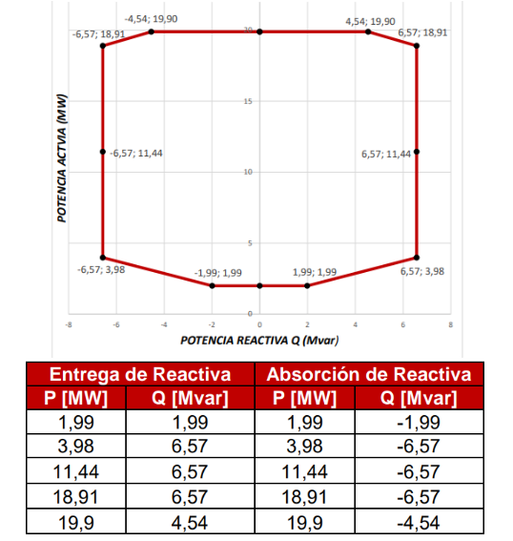*

*3. El presente Acuerdo rige a partir de su fecha de expedición.*

*Presidente - German Caicedo Secretario Técnico - Alberto Olarte Aguirre*

Manifestación de voto:

La manifestación de voto podrá remitirse por correo electrónico a: aolarte@cno.org.co

Atentamente,

ALBERTO OLARTE AGUIRRE

Secretario Técnico

CONSEJO NACIONAL DE OPERACIÓN – CNO